**《抖空竹：绕花线》学习指南**

**一、学习目标：**

1. 了解空竹的相关知识，掌握绕花线的动作方法，发展注意力和手眼的协调配合能力。
2. 培养认真学练、不怕困难的精神以及对抖空竹活动的学习兴趣。

**二、学习步骤：**

**活动1：**了解民间传统运动抖空竹的相关知识，并观看《俏花旦》空竹表演视频。

**活动2：**观看绕花线完整教学视频，明确本节课学习的内容。

（1）右手绕花线

（2）左手绕花线

**活动3：**跟随老师进行准备活动。

（1）头部运动

（2）肩绕环运动

（3）扩胸运动

**活动4：**观看绕花线慢动作视频，注意左右手的配合。

（1）右手绕花线

（2）左手绕花线

**活动5：**右手绕花线的讲解与练习

（1）观看右手绕花线分解图示并听教师动作讲解。

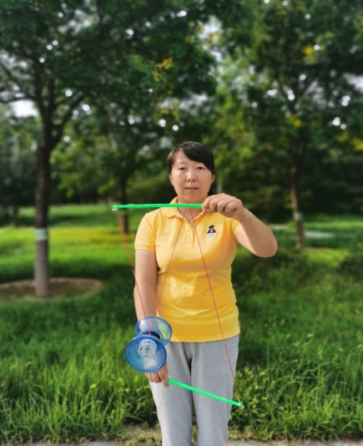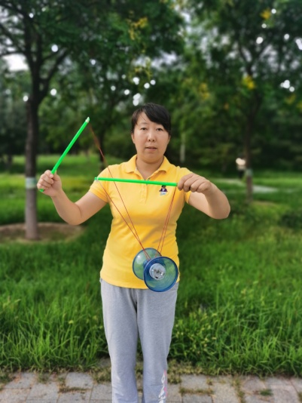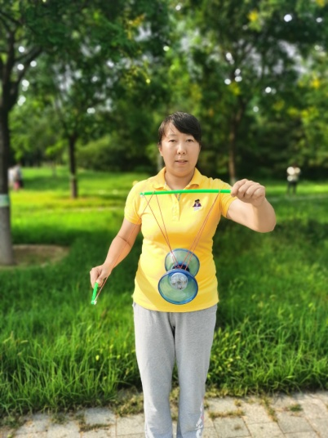

**1 2 3**

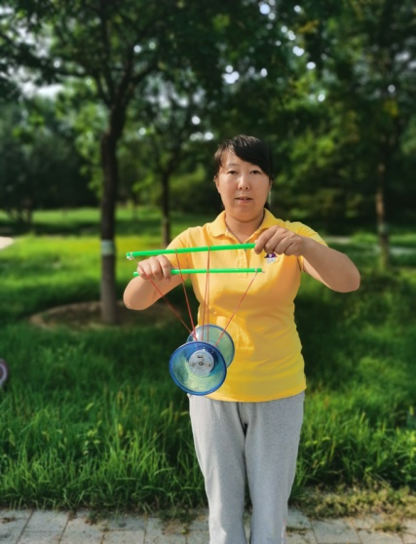 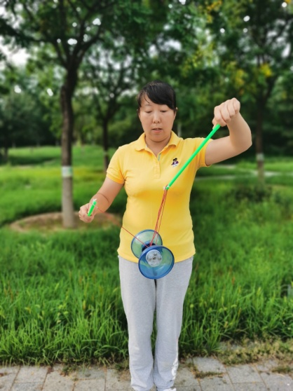

1. **5**

（2）练一练，跟随老师的视频，右手绕花线。

（3）练一练，自己独立完成右手绕花线。

**活动6：**左手绕花线的讲解与练习

（1）观看左手绕花线分解图示并听教师动作讲解。

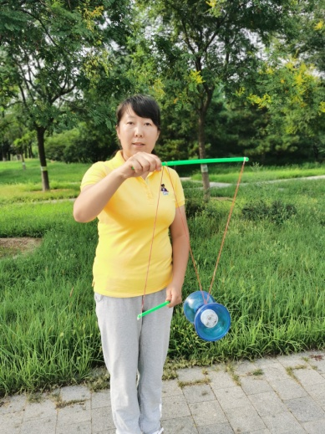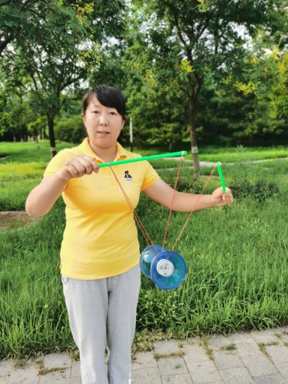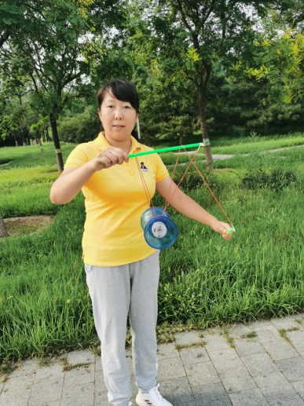

1. **2 4**

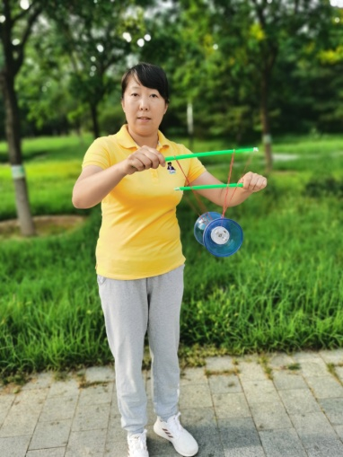 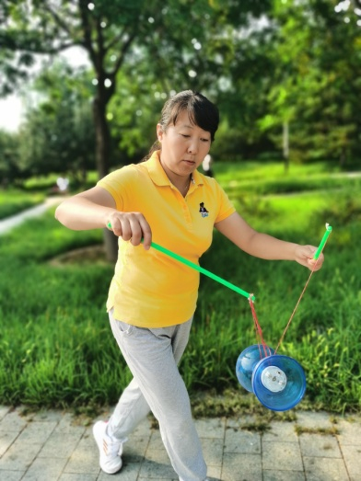

**4 5**

（2）练一练，跟随老师的视频，左手绕花线。

（3）练一练，自己独立完成左手绕花线。

**活动7：放松活动**

（1）手臂拍打放松

（2）腹、背、下肢拍打放松

**三、锻炼要求及注意事项：**

1.练习前先做好准备活动，让身体充分活动开，才能开始抖空竹的锻炼。

2.练习前请检查空竹是否松动、绳线是否系紧在空竹竿头处。

3.绳线的长度为自己双臂侧平举，左手虎口至右手虎口的位置为宜。

4.练习时请选择安全、适宜的运动环境进行锻炼，避免空竹砸到周边群众及物品。